Notre Père : trois demandes fondamentales : le Nom, le règne, la volonté de Dieu
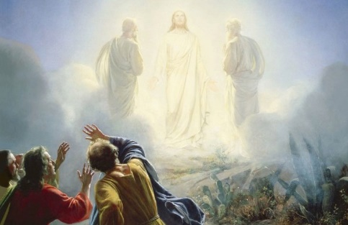
2e conférence de l’abbé André Haquin
Introduction
Les textes de Matthieu et de Luc sont différents et identiques à la fois :
ils nous montrent tous deux le Père.
1 « Notre Père qui es aux cieux » ( Mt 6,9 )
« Notre Père »
Le Notre Père est une prière étonnante :
Le Christ est le Fils unique de Dieu.
« Celui-ci est mon Fils bien-aimé, qui a toute ma faveur ; écoutez-le ! » ( Transfiguration : Mt 17,5 )
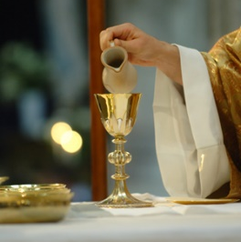
Mais, en même temps, nous sommes ses enfants, « enfants adoptifs ».
« Dieu nous a élus en lui…
déterminant que nous serions pour lui des fils adoptifs. » ( Eph. 1,5 )
Dieu est Père du Christ avant tout mais il est aussi notre Père.
Jésus est le Fils de Dieu fait homme. Il est Dieu et homme.
A l’offertoire, la goutte d’eau mêlée au vin est un beau symbole
de cette union indissoluble de la divinité ( vin )
et de l’humanité ( eau ) en Jésus-Christ.
« Père » : Jésus a préféré ce titre de préférence à tous les autres :
le Très-Haut, l’Eternel, Yahvé,… La paternité est liée à la fraternité…

« …qui es aux cieux »

Dieu est aux cieux, il n’est pas sur notre terre.
« Père », c’est la proximité. Dieu est proche de nous qui sommes sur terre.
« qui es aux cieux », c’est l’infinité ! Les « cieux », ce n’est pas notre ciel… nuageux !

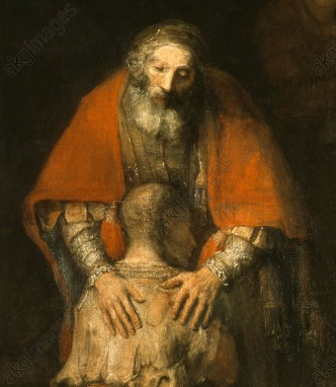
2 « Que ton Nom soit sanctifié »

C’est à la fois un souhait et une demande !
La sainteté, c’est l’identité même de Dieu.
Nous souhaitons, nous demandons au Père qu’il se fasse connaître,
reconnaître, aimer…
Qu’Il nous aide à devenir ses témoins, ses serviteurs fidèles, ses véritables enfants !
Père, qui es-tu ?… Père, fais-nous connaître ta paternité !
Prière et mission ! A la fois, don gratuit de Dieu et participation active de notre part !
Cette demande concerne Dieu en même temps que nous.
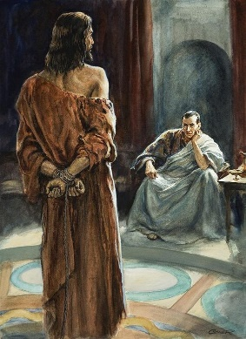
3 « Que ton règne vienne »
Il y a tout un vocabulaire dans cette demande :
Le règne, c’est l’action. Le Royaume, c’est le domaine.
« Mon royaume n’est pas de ce monde. » ( Jn 18,38 )
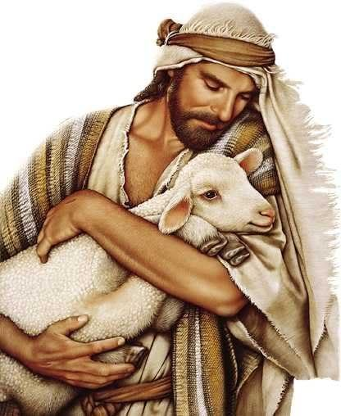
« Cherchez d’abord le Royaume des cieux… » ( Mt 6,31 )
Le roi, c’est le protecteur. Jésus est « roi-berger », serviteur…
La royauté, c’est l’exercice de la fonction royale.
Que le règne du Père grandisse,
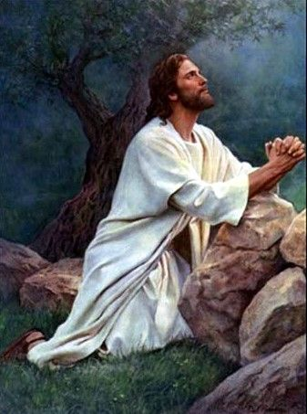
à la façon du grain de sénevé ! Notre mission est d’être
messagers du règne du Père, des porteurs de l’Evangile…

4 « Que ta Volonté soit faite »

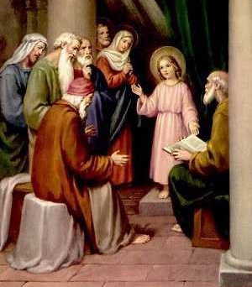
La volonté du Père, c’est un vouloir paternel,
le bon vouloir… Dieu est bon. La bonté du Père
attend de notre part un accord, un retour de bonté.
« … Père, non pas ma volonté mais la tienne ! »
( Lc 22,42 )
Conclusion
Ces trois demandent concernent l’humanité
toute entière.
Elles entrent dans le grand projet de Dieu. Jésus est entièrement en accord
avec le projet du Père.
« … Je dois m’occuper des affaires de mon Père. » ( Lc 2,49 ) frère Robert

